БИЗНЕС ПЛАН
ПРОЦВЕТАНИЕ НОЧНОГО КЛУБА «АРЕНА» 1200 М2
а далее БРЕНДОВОЙ СЕТИ (не имеющей аналогов)
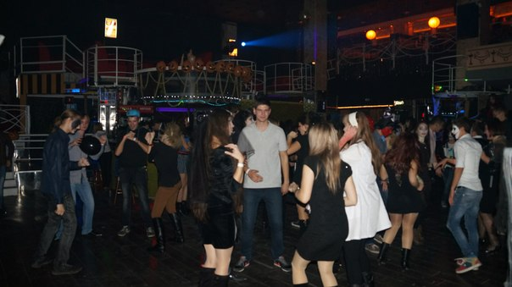 ТРЕБУЕМЫЕ ИНВЕСТИЦИИ:
10.000.000 рублей – (из которых 4.000.000 руб. являются оборотными
средствами; 5 млн. руб. – переносимыми).
Коммерческое предложение инвестору (компаньону):
1) 500.000 руб./мес. – в течение 3-х лет = 18.000.000 рублей… или
2) 1.000.000 руб./мес. – в течение 1-го года = 12.000.000 рублей… или
3) Постоянная основа:
- 30% - первому партнеру
- 30% - второму партнеру
- 30% - на развитие бизнеса
- 10% - стабилизационный фонд! (форс-мажор)
Выплаты из доходов начинаются с 3-его месяца после инвестирования.
4) Возможны и другие условия.

ПОДРОБНОСТИ:
ТРЕБУЕМЫЕ ИНВЕСТИЦИИ:
- 1.000.000 РУБ. – РЕМОНТ (столешницы 40 столов 100.000; скатерти 50 т.;
диваны и стулья 300 т. р.; туалеты 250 т. р.; бар 150 т. р.;
вход 150 т. р. – чтобы освежить помещение. 15 лет опы-
та, как дизайнера интерьеров, позволяет превратить
потраченные средства визуально, как будто бы вложе-
но 2.000.000 рублей).
- 1.000.000 руб. – ФИШКИ КЛУБА (на данном этапе переговоров, являются
коммерческой тайной: п. м. 200 т. р.; к.в. 200 т. р.
к.п. 200 т. р.; в. И в. 400 к. То, что сильно и выгодно
будет отличать от других заведений).
- 1.000.000 руб. – ШОУ ТРУППА (10 красавиц: поиск, обучение, реклама)
подробности пока являются коммерческой тайной).
- 1.000.000 руб. – ПИАР (сайты, группы, персонал – менеджеры,
дилеры, арт.группа, разработчики; журнал, VIP-карты;
стандартная мощная реклама и запас средств.)
- 2.000.000 руб. – ПРИВОЗЫ (контракты сразу с несколькими звездами,
так как оптом экономит значительные средства, а так-
же не оставляет шансов конкурентам).
- 3.000.000 руб. – СВЕТ (свето-эффекты и вывеска - вход)
- 1.000.000 руб. – СТАБИЛИЗАЦИОННЫЙ ФОНД

ЕЖЕМЕСЯЧНЫЕ РАСХОДЫ ЗАВЕДЕНИЯ
- персонал – 1.000.000 рублей (максимальный расход при данном объеме
на высоко квалифицированный персонал, включая обучение)
- закупка – 1.000.000 рублей (при данных оборотах заведения)
- реклама, коммунальные и другие расходы – 500.000 рублей.

P.S. Основная часть ежемесячных расходов на рекламу, а также на персонал в течение нескольких месяцев станет доходной частью заведения, благодаря 15-ти летнему опыту и креативным Идеям!

ПОТЕНЦИАЛ ЗАВЕДЕНИЯ: - ДОХОДЫ!
Вместимость до 1500 человек. 400 посадочных мест.
- Обычные вечеринки 500 человек в ночь (400 руб. средний чек) =
200.000 руб. на 10 выходных и праздники = 2.000.000 руб./месяц
- Обычные дни (с учетом бонусов, входа, подарков и др. халявы) 250
человек в ночь на 400 руб. = 100.000 на 20 дней = 2 млн. руб./месяц.
(Цифры взяты, благодаря опыту работы в нескольких заведениях и намеренно занижены).
(Благодаря именно такому подходу, поток людей потенциально может
быть в 2 раза больше)
- Концерты – до 10 в месяц - могут давать чистой прибыли от 1.000.000
руб. до 3.000.000 руб./месяц. (например: «Ария»-рок группа, привела
600 человек - по 1300 руб. за билет = 780.000 рублей минус гонорар,
райдер и реклама 350.000 рублей = 430.000 рублей чистой прибыли +
70.000 рублей чистой прибыли с бара за 2 часа.
Итого 500.000 рублей чистой прибыли с одного концерта!
- Стриптиз бар (после вложения в него 2-х миллионов оборотных средств)
500.000 рублей в месяц чистой прибыли.
- Гастроли шоу труппы: 500.000 чистой прибыли в месяц (примерно,
через пол года подготовки).
ИТОГО: 6.000.000 рублей прибыли в месяц ( минус 2.500.000 расходы) =
3.500.000 руб./мес. (минус проценты риска) =
2.000.000 рублей чистой прибыли в месяц
При взаимовыгодном и гармоничном сотрудничестве с Вами возможно создание сети таких уже брендовых клубов в нескольких регионах России на оборотные средства компании. В течение 5-7 лет чистая прибыль нашей компании составит в среднем от 3-х до 10.000.000 $ чистой прибыли в год!!!
Контакты:
Пишите: mnp_slava@mail.ru
ЗВОНИТЕ – 8-962-440-44-00 Вячеслав

P.S. Имею 15-ти летний опыт работы в шоу бизнесе и в 40-ка ночных клубах, а также успешный опыт в раскрутке нескольких клубов Ставропольского и Краснодарского края. Предлагаемая мной концепция успешной работы заведения не имеет аналогов. Адаптирована под любой регион России.
Также есть мега грандиозные бизнес планы в образовательной и пищевой сфере, а также в сфере искусства.
С уважением, Вячеслав.

